Министерство науки и высшего образования Российской Федерации
НАЦИОНАЛЬНЫЙ ИССЛЕДОВАТЕЛЬСКИЙ
ТОМСКИЙ ГОСУДАРСТВЕННЫЙ УНИВЕРСИТЕТ (НИ ТГУ)
Институт дистанционного образования

ДОПУСТИТЬ К ЗАЩИТЕ В ГЭК
Руководитель ООП
ученая степень, звание
______________ И.О. Фамилия
подпись
«_____» ______________ 2026г.

ВЫПУСКНАЯ КВАЛИФИКАЦИОННАЯ РАБОТА МАГИСТРА
(МАГИСТЕРСКАЯ ДИССЕРТАЦИЯ)

СИСТЕМА МОНИТОРИНГА СОСТОЯНИЯ ВОДИТЕЛЯ

по направлению подготовки 09.04.03 Прикладная информатика
направленность (профиль) «Компьютерное зрение и нейронные сети»

Волков Дмитрий Владимирович
Волкова Наталья Валерьевна

Руководитель ВКР
канд. техн. наук, звание
________________А.В. Осинцев
подпись
«_____» ________________ 2026 г.

Авторы работы
студент группы № 292405-2
________________ Д.В. Волков
подпись
«_____» ________________ 2026 г.

студент группы № 292405-1
________________ Н.В. Волкова
подпись
«_____» ________________ 2026 г.

Томск – 2026
ОГЛАВЛЕНИЕ
АННОТАЦИЯ 5
ВВЕДЕНИЕ 7
1 Анализ предметной области и постановка задачи 10
1.1 Актуальность проблемы безопасности дорожного движения 10
1.2 Критический анализ существующих решений и технологий 10
1.3 Основные задачи анализа состояния водителя 14
1.3.1 Оценка усталости по состоянию глаз и расчёт метрики PERCLOS 14
1.3.2 Расчёт индекса закрытия глаз (EAR - Eye Aspect Ratio) 15
1.3.3 Детекция зевка на основе анализа лицевых маркеров 16
1.4 Научно-исследовательская основа для определения общих коэффициентов адаптивного подхода 19
1.4.1 Проверка гипотез и статистический анализ 19
1.4.2 Обоснование выбора адаптивного порогового подхода для MVP 20
1.5 Планирование реализации адаптивного порогового подхода в MVP 22
1.6 Стратегия повышения робастности системы и вспомогательная верификация 23
1.6.1 Стратегия аугментации данных для условий салона автомобиля 23
1.6.2 Вспомогательный ML-подход для верификации значимости признаков 24
1.7 Целевая платформа и критерии эффективности 25
1.7.1 Отраслевой контекст и оборудование 25
1.7.2 Ключевые метрики оценки эффективности 26
1.8 Формулировка технической задачи и гибридного подхода 29
1.9 Выбор и обоснование технологического стека 30
2 Методология и архитектура системы 33
2.1 Общая архитектурная концепция и разделение ответственности 33
2.2 Модуль «Научный анализ и валидация коэффициентов» (Волкова Н.В.) 34
2.3 Модуль «Ядро системы (MVP)» (Волков Д.В.) 35
2.4 Схема взаимодействия и поток данных между модулями 36
3 Реализация и результат модуля научного анализа 38
3.1 Подготовка данных и извлечение признаков 38
3.2 Статистический анализ и расчёт коэффициентов K 40
3.3 ML-верификация информативности признаков 41
3.4 Итоговые артефакты и выводы для MVP 43
4 Реализация и тестирование MVP-ядра системы 45
4.1 Реализация основных компонентов и алгоритма работы 45
4.2 Результаты приёмочного тестирования 46
4.3 Практическая демонстрация работы системы 47
4.4 Анализ производительности и соответствия требованиям 49
5 Обсуждение результатов, ограничения и перспективы 51
5.1 Достижение цели и анализ эффективности подхода 51
5.2 Ограничения текущей реализации и факторы риска 52
5.3. Рекомендации по дальнейшему развитию (Roadmap) 53
ЗАКЛЮЧЕНИЕ 55
СПИСОК ИСПОЛЬЗОВАННЫХ ИСТОЧНИКОВ И ЛИТЕРАТУРЫ 57
ПРИЛОЖЕНИЕ А 60
ПРИЛОЖЕНИЕ Б 61
ПРИЛОЖЕНИЕ В 62
ПРИЛОЖЕНИЕ Г 65

АННОТАЦИЯ
Проблема: Усталость и отвлечение внимания водителя являются ключевыми причинами дорожно-транспортных происшествий. Существующие системы мониторинга либо обладают низкой адаптивностью к индивидуальным особенностям водителя, что ведёт к высокому уровню ложных срабатываний, либо требуют дорогостоящего специализированного оборудования.
Цель проекта: Разработка минимально жизнеспособного продукта (MVP) системы мониторинга усталости водителя в реальном времени на основе научно обоснованного гибридного адаптивного подхода, обеспечивающего персонализацию, высокую интерпретируемость и работу на доступном оборудовании.
Методы и технологии:
- Оффлайн-модуль (Научный анализ): Статистический анализ датасетов YawDD и DDD, извлечение геометрических признаков (Mouth Aspect Ratio — MAR, нормализованное расстояние «нос–подбородок») с использованием MediaPipe Face Mesh, проверка статистической значимости (U-критерий Манна–Уитни, Cohen's d), расчёт универсальных коэффициентов K, ML-верификация признаков (Random Forest, SVM, Logistic Regression).
- Онлайн-модуль (MVP-ядро): Реализация конвейера реального времени на Python (OpenCV, MediaPipe), индивидуальная 30-секундная калибровка, применение формулы адаптивного порога
Порог_водителя = Базовый_уровень_водителя × K,
расчёт PERCLOS, детекция зевков и состояний усталости, локальное хранение данных в SQLite.

Ключевые результаты:
- Научно обоснованные коэффициенты:
K_MAR = 22.36, K_nose_chin_distance = 1.28.
- Статистическая значимость признаков подтверждена:
p-value <0.001, Cohen's d> 0.8 (большой эффект).
- ML-модель (SVM) показала F1-score = 0.986 на тестовых данных, подтвердив достаточность признаков.
- MVP-ядро системы работает в реальном времени:
FPS = 15.3, задержка ≤ 0.1 мс, успешно детектирует зевки и уровни усталости.
- Все 9 приёмочных тестов пройдены успешно.
Вывод: Разработанная система представляет собой законченный, воспроизводимый MVP, реализующий гибридный адаптивный пороговый подход. Доказана научная обоснованность коэффициентов K и практическая работоспособность системы в режиме реального времени на стандартном оборудовании. Полученные результаты формируют прочный фундамент для дальнейшего развития системы, включая переход на целевую платформу (Jetson Nano + ИК-камера).
Ключевые слова: системы мониторинга водителя (DMS), адаптивный пороговый подход, компьютерное зрение, MediaPipe Face Mesh, PERCLOS, Mouth Aspect Ratio (MAR), статистический анализ, машинное обучение, реальное время.

ВВЕДЕНИЕ
Безопасность дорожного движения остаётся одной из наиболее актуальных социально-экономических проблем. Согласно исследованиям, в Российской Федерации до 92% дорожно-транспортных происшествий (ДТП) происходят по причине нарушения Правил дорожного движения водителями, что прямо указывает на доминирующую роль человеческого фактора [1]. Ключевыми психофизиологическими состояниями, лежащими в основе этих нарушений, являются утомление и отвлечение внимания. Усталость водителя приводит к снижению когнитивных функций и скорости реакции, а кратковременное отвлечение на 2–3 секунды при скорости 90 км/ч эквивалентно движению «вслепую» на расстоянии свыше 50 метров, создавая прямую угрозу безопасности [2].
В ответ на эту проблему активно развивается класс систем активной безопасности — системы мониторинга состояния водителя (Driver Monitoring Systems, DMS). Современный рынок предлагает, как дорогостоящие коммерческие решения (например, Seeing Machines FOVIO, Smart Eye), так и академические разработки. Однако анализ существующих решений выявил ряд фундаментальных проблем:
- Низкая адаптивность: Использование статических порогов, не учитывающих индивидуальные анатомические особенности водителя, что ведёт к высокой частоте ложных срабатываний.
- Проблема «чёрного ящика»: Применение сложных нейросетевых моделей, решения которых сложно интерпретировать и объяснить, что критично для систем безопасности.
- Высокая стоимость и ресурсоёмкость: Зависимость от специализированного оборудования и GPU для инференса, что ограничивает массовое внедрение.
- Катастрофический доменный сдвиг: Резкое падение точности при изменении условий (освещение, новый водитель, тип камеры), что показано в исследованиях на эталонном датасете 100-Driver [3].
Данный проект направлен на преодоление этих ограничений через разработку минимально жизнеспособного продукта (MVP) системы мониторинга, основанного на гибридном адаптивном пороговом подходе. Ключевая идея подхода заключается в разделении сложности:
- Оффлайн-этап (Научный анализ): Статистически строгий расчёт универсальных коэффициентов K на репрезентативных датасетах.
- Онлайн-этап (Эксплуатация MVP): Быстрая индивидуальная калибровка и применение простой, интерпретируемой формулы:
Порог_водителя = Базовый_уровень_водителя × K
Цель проекта: Разработать, реализовать и всесторонне протестировать MVP системы мониторинга усталости водителя, который за счёт адаптивного порогового подхода обеспечивает персонализацию, высокую интерпретируемость результатов и работу в реальном времени на стандартном CPU.
Задачи проекта:
- Провести анализ предметной области, критически оценить существующие решения и обосновать выбор гибридного адаптивного подхода и технологического стека.
- Сформулировать детальные функциональные и нефункциональные требования к системе.
- Разработать методологию работы с данными, обеспечивающую научную обоснованность, воспроизводимость и отсутствие утечки данных (data leakage).
- Спроектировать модульную архитектуру системы, разделяющую оффлайн-анализ и онлайн-мониторинг.
- Реализовать модуль «Научный анализ и валидация коэффициентов»: провести статистический анализ, рассчитать коэффициенты K, выполнить их ML-верификацию.
- Реализовать модуль «Ядро системы (MVP)»: создать работающий прототип с калибровкой, мониторингом в реальном времени, локальным хранением данных и генерацией отчётов.
- Провести комплексное тестирование системы, включая приёмочные тесты, оценку производительности и демонстрацию работоспособности на тестовых данных.
- Документировать проект в виде полного, воспроизводимого отчёта, соответствующего академическим стандартам.
Научная новизна работы заключается в практической реализации и эмпирической валидации гибридного адаптивного порогового подхода для задач мониторинга состояния водителя, который сочетает научную строгость статистического анализа с практической эффективностью и интерпретируемостью геометрических методов компьютерного зрения.
Структура отчёта: Работа состоит из введения, пяти глав, заключения, списка литературы и приложений. В первой главе представлен анализ предметной области и постановка задачи. Во второй — методология и архитектура системы. Третья и четвёртая главы детально описывают реализацию и результаты двух ключевых модулей. В пятой главе проводится обсуждение результатов, ограничений и перспектив развития.

1 Анализ предметной области и постановка задачи

1.1 Актуальность проблемы безопасности дорожного движения
Статистика дорожно-транспортных происшествий (ДТП) в России и мире однозначно указывает на человеческий фактор как на доминирующую причину аварийности. Исследование Ильиной И.Е. и др. (2025) показывает, что до 92% ДТП в РФ происходят по причине нарушения ПДД водителями [1]. Среди ключевых причин нарушений выделяются утомление и отвлечение внимания. Состояние усталости за рулём приводит к снижению концентрации, увеличению времени реакции, микросну, что в критический момент делает водителя неспособным адекватно управлять транспортным средством [2]. Экономический ущерб от ДТП, связанных с усталостью, исчисляется миллиардами рублей ежегодно, не говоря о невосполнимых человеческих потерях. Данный контекст формирует устойчивый социальный заказ на создание доступных, надёжных и эффективных систем мониторинга состояния водителя.

1.2 Критический анализ существующих решений и технологий
Перед выбором конкретных инструментов и методов был проведён сравнительный анализ существующих коммерческих решений и доступных технологических инструментов.
Цель анализа - выбрать методы, оптимально соответствующие требованиям производительности на embedded-системе (Jetson Nano), надёжности в реальных условиях и, что наиболее важно, возможности реализации адаптивного порогового подхода.
Проведённый анализ позволил разделить существующие решения на две категории: коммерческие системы и академические исследования.
Коммерческие системы задают высокую планку качества, но их архитектура часто является «чёрным ящиком» или требует дорогостоящего специализированного оборудования. Анализ трёх репрезентативных систем позволил выявить ключевые технологические тренды и проблемные зоны.
Таблица 1.1 – Сравнительный анализ коммерческих систем мониторинга водителя
Название системы | Ключевые технологии | Целевой сегмент | Преимущества | Недостатки
Seeing Machines FOVIO[3] | Специализированная 3D-камера, гибридный подход | Премиум-сегмент, коммерческий транспорт | Высокая стабильность, качество изображения | Высокая стоимость, зависимость от оборудования ,закрытая архитектура, невозможность адаптации
Smart Eye Human Insight AI[4] | Мультимодальный ИИ (взгляд, эмоции, поза), айтрекинг | Премиум-сегмент, исследовательские проекты | Глубокий анализ поведения, научно публикуемые метрики | Очень высокая стоимость, сложность калибровки, чрезмерная вычислительная сложность для Jetson Nano, ориентация на облачную аналитику.
Система «Антисон» [5] | ИК-камеры, анализ PERCLOS | Коммерческий транспорт в РФ | Сертификация для РФ, адаптация под местные условия | Отсутствие открытых данных о методах адаптации к водителю, жёсткие пороговые значения.

Вывод по коммерческим системам: Существующие решения либо являются «чёрными ящиками» с высокой стоимостью, либо используют неадаптивные пороги, что не решает проблему индивидуальных различий между водителями.
Академические исследования и проблема доменного сдвига: Ключевым источником для оценки реалистичности подходов стал крупнейший публичный датасет 100-Driver для классификации отвлечённого водителя [6].
Анализ проведенных на нем экспериментов позволяет установить следующие релевантные для нашего проекта выводы и метрики:
Эталонные метрики для моделей. В условиях традиционного обучения (без доменного сдвига) лучшие модели (ResNet-50, EfficientNet) демонстрируют точность (Accuracy) в диапазоне 73–79% на таком комплексном датасете. Это задает реалистичный ориентир для систем, работающих в контролируемых условиях (Таблица 1.2).

Таблица 1.2 Эталонные метрики для моделей [6]
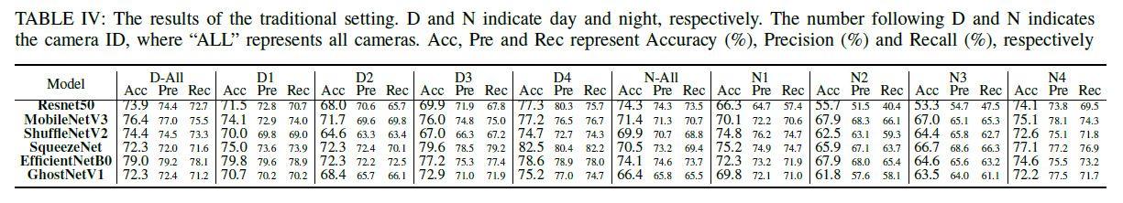
Критическая проблема доменного сдвига (Domain Shift): Эксперименты на 100-Driver выявили резкое падение точности в реалистичных кросс-доменных сценариях, моделирующих развертывание в новых условиях:
- Кросс-автомобильный сценарий (Cross-vehicle): При переносе модели с одного типа автомобиля на другой (например, с седана на внедорожник) точность падает до 36–73% (Таблица 1.3).

Таблица 1.3 Кросс-автомобильный сценарий (Cross-vehicle) [6]
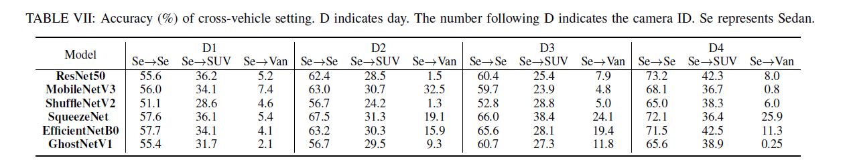
- Кросс-модальный сценарий (Cross-modality): При переносе модели, обученной на дневных данных (RGB), на ночные данные (NIR) без специальных методов адаптации, точность падает катастрофически — до 5–33% (Таблица 1.4).
Таблица 1.4 Кросс-модальный сценарий (Cross-modality) [6]
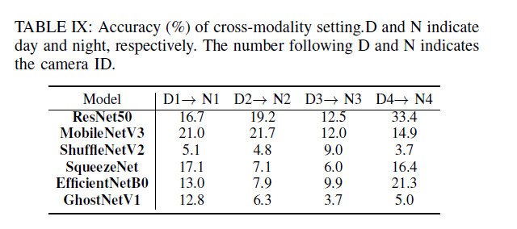
- Кросс-ракурсный сценарий (Cross-view): Использование модели, обученной на данных с одной камеры, для данных с другой камеры внутри одного автомобиля также приводит к значительному снижению точности (Таблица 1.5).
Таблица 1.5 Кросс-ракурсный сценарий (Cross-view) [6]
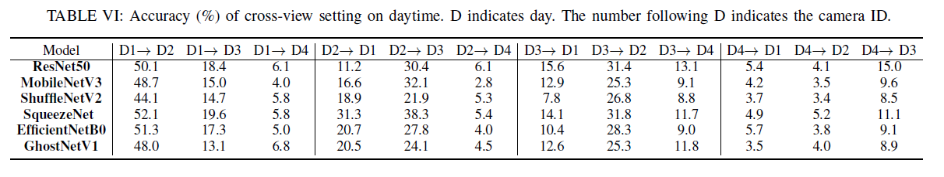
Эффективность методов адаптации: Исследование подтверждает, что методы адаптации домена (например, CDAN, DSAN) способны значительно улучшить результаты в кросс-доменных сценариях. В задаче cross-modality они позволили поднять точность с ~20% до 55–73%, приблизившись к результатам обучения с учителем на целевом домене (Таблица 1.6).
Таблица 1.6 Эффективность методов адаптации [6]
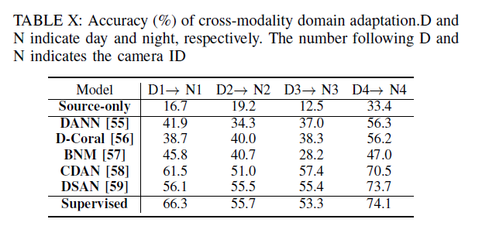
В то время как методы адаптации домена (DA) требуют доступа к данным нового условия для сложного переобучения модели, наш адаптивный пороговый подход предлагает более легковесную альтернативу для сценария адаптации к новому водителю. Вместо выравнивания распределений данных на уровне нейросети мы проводим однократную калибровку на основе заранее рассчитанных коэффициентов K. Это позволяет адаптировать пороги детекции под анатомию конкретного человека прямо во время эксплуатации, с минимальными вычислительными затратами - что критически важно для работы на edge-устройствах (Jetson Nano) и реализовано в MVP.
Анализ выявил фундаментальную проблему доменного сдвига (Domain Shift):
- При переносе модели, обученной на данных с одной камеры (RGB), на данные с другой (ИК/NIR) точность падает катастрофически — до 5–33%.
- Даже переход между разными автомобилями или ракурсами внутри одного автомобиля приводит к падению точности на 20–40%.
Это эмпирически подтверждает, что системы, основанные исключительно на статических моделях (включая нейросетевые), критически уязвимы при развёртывании в новых условиях. Данный факт стал одним из основных обоснований для выбора адаптивного подхода, способного калиброваться под конкретного водителя и условия.

1.3 Основные задачи анализа состояния водителя
Система решает три взаимосвязанные задачи для комплексной оценки уровня усталости и невнимательности водителя.

1.3.1 Оценка усталости по состоянию глаз и расчёт метрики PERCLOS
На основе координат точек вокруг глаз будет определяться степень открытости глаз в каждый момент времени. Планируется реализовать расчёт PERCLOS (Percentage of Eyelid Closure) - стандартной психофизиологической метрики усталости, показывающей процент времени, в течение которого глаза были закрыты (более чем на 80% от полного открытия) за заданный период. Данная метрика является валидированным индикатором уровня бодрствования и широко используется в системах детекции сонливости водителя. Согласно исследованиям, пороговое значение PERCLOS>28%в течение одной минуты является критерием для определения состояния дремоты [7].

1.3.2 Расчёт индекса закрытия глаз (EAR - Eye Aspect Ratio)
Для определения степени открытости глаз в реальном времени используется индекс закрытия глаз (EAR), который рассчитывается на основе координат ключевых точек вокруг глаз, предоставляемых MediaPipe Face Mesh [21]. Методология расчёта EAR, предложенная Soukupová и Čech в 2016 году и основанная на анализе 6 ключевых точек глаза, обеспечивает анатомически стабильное соотношение вертикальных и горизонтальных расстояний, что гарантирует устойчивость метрики к изменениям масштаба, ракурса, освещения и разрешения изображения, что подтверждено экспериментами на датасетах ZJU и Eyeblink8 [8].
Логика расчёта EAR:
MediaPipe предоставляет 468 точек лица, включая точки вокруг глаз.
Для каждого глаза используются 6 ключевых точек:
Левый глаз: индексы 33, 160, 158, 133, 153, 144 (в нумерации MediaPipe).
Правый глаз: индексы 362, 385, 387, 263, 373, 380.
Формула EAR для одного глаза [13]:
EAR = (||p2 - p6|| + ||p3 - p5||) / (2 * ||p1 - p4||)
где p1...p6 — 2D координаты точек глаза (Рисунок 1.1).

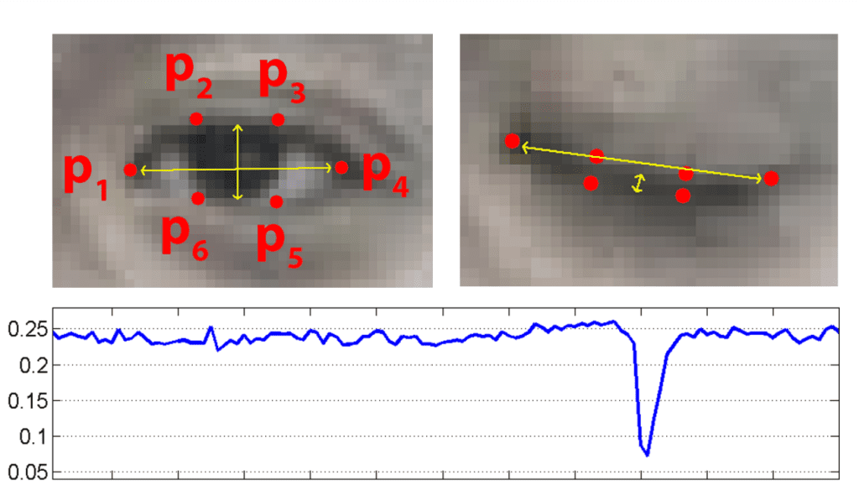
Рисунок 1.1 - Положение лицевых точек для области глаз и соотношение сторон глаз, построенное для нескольких кадров видеоряда (EAR) [9]

Использование EAR в системе:
EAR непрерывно отслеживается в видеопотоке.
Значение EAR ниже порога (например, 0.22 от базового уровня водителя) указывает на закрытое состояние глаза.
На основе временных рядов EAR рассчитывается PERCLOS - процент времени, в течение которого глаза были закрыты более чем на 80% за заданный интервал.

1.3.3 Детекция зевка на основе анализа лицевых маркеров
Система должна детектировать зевок на основе анализа трёх взаимодополняющих признаков, извлекаемых из лицевых маркеров MediaPipe Face Mesh:
- Открытость рта (Mouth Aspect Ratio, MAR).
Использование Mouth Aspect Ratio (MAR) в качестве метрики для детекции зевка обосновано в работах по анализу состояния водителя [9], где MAR применяется для измерения степени открытости рта и идентификации зевков. Данная метрика представляет собой эвристическую формулу, адаптированную для области рта из аналогичного принципа, используемого для анализа глаз. В компьютерном зрении широкое распространение получила метрика Eye Aspect Ratio (EAR), впервые предложенная T. Soukupová и J. Čech в 2016 году для надёжной детекции моргания на видеопотоке [8]. EAR рассчитывается как отношение суммы двух вертикальных расстояний между веками к удвоенному горизонтальному расстоянию между уголками глаза. Метрика MAR наследует эту ключевую идею геометрического нормирования: она оценивает степень открытости рта как отношение вертикального расстояния между центром верхней (индекс 13) и нижней (индекс 14) губы к горизонтальному расстоянию между внутренними уголками рта (индексы 78 и 308). Такое нормирование на ширину рта делает метрику инвариантной к масштабу лица, расстоянию до камеры и индивидуальным анатомическим особенностям, что является её основным практическим преимуществом.
Формула:
MAR = ||p14−p13|| / ||p308−p78||,
где p13, p14, p78, p308 — лицевые точки (Рисунок 1.2).

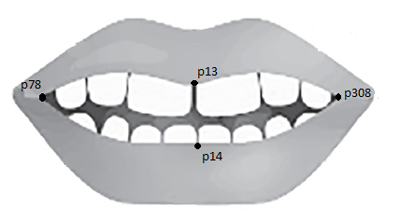
Рисунок 1.2 - Положение лицевых точек для области рта (MAR)

- Нормализованное расстояние «нос-подбородок» (Расстояние).
Использование нормализованного расстояния между кончиком носа и подбородком в качестве метрики для детекции зевка обосновано физиологической динамикой лица. Данная метрика представляет собой нормированное вертикальное расстояние, отражающее характерное опускание нижней челюсти при зевке. Метрика нормализованное расстояние «нос-подбородок» рассчитывается как отношение евклидова расстояния между кончиком носа и подбородком к расстоянию между внешними уголками глаз. Такое нормирование на базовую ширину лица делает метрику инвариантной к расстоянию до камеры, масштабу изображения и индивидуальным особенностям анатомии, что является её ключевым практическим преимуществом для детекции вертикального смещения подбородка.
Формула:
Расстояние = ||p₁ - p₁₅₂|| / ||p₂₆₃ - p₃₃||,
где:
p₁ — лицевая точка кончика носа (индекс 1).
p₁₅₂ — лицевая точка подбородка (индекс 152).
p₃₃ и p₂₆₃ — лицевые точки внешних уголков левого и правого глаза соответственно.
Физиологическая интерпретация:
В состоянии покоя расстояние «нос-подбородок» относительно стабильно для конкретного человека.
При зевке происходит существенное опускание нижней челюсти (точки подбородка), что приводит к статистически значимому увеличению значения расстояния.
Научное обоснование:
Гипотеза о значимости данного признака для детекции зевка основана на предварительном анализе видеоданных, в ходе которого было зафиксировано устойчивое увеличение расстояния «нос-подбородок» более чем в 85% эпизодов зевка. Планируемое исследование направлено на статистическую валидацию этого признака (например, проверку гипотезы о равенстве средних с помощью t-теста для зависимых выборок) и определение оптимальных пороговых значений для классификации. В системе предполагается использование адаптивного порога, рассчитываемого как: Порог_расстояния = Расстояние_базовое × K, где K — эмпирический коэффициент, а Расстояние_базовое — медианное значение метрики для пользователя в состоянии покоя.
в) Комплексная оценка. Для надёжной классификации зевка планируется комбинировать признаки. MAR будет служить основным индикатором открытости рта, а нормализованное расстояние «нос-подбородок» обеспечит дополнительную валидацию, снижая ложные срабатывания.

1.4 Научно-исследовательская основа для определения общих коэффициентов адаптивного подхода
Для обеспечения научной обоснованности системы и реализации адаптивного подхода запланирован цикл исследований на основе датасета Yawdd Dataset [10] c видеофайлами и Driver Drowsiness Dataset DDD с изображениями [11].

1.4.1 Проверка гипотез и статистический анализ
Цель - эмпирически подтвердить статистическую значимость выбранных признаков (MAR и расстояние «нос-подбородок») для детекции зевка и определить коэффициенты для адаптивной системы.
Экспериментальная проверка гипотезы
План эксперимента включает три ключевых этапа:
- Извлечение и сохранение данных. Получение всех 468 координат лицевых ключевых точек с каждого изображения датасета с помощью MediaPipe Face Mesh и их сохранение в структурированный CSV-файл для последующего анализа.
- Расчёт и нормализация признаков. Для каждого образца будут вычислены целевые параметры — открытость рта (MAR) и расстояние «нос-подбородок», нормализованные относительно индивидуальных анатомических особенностей.
- Статистическая верификация. Будет проведён анализ статистической значимости различий в распределениях извлечённых параметров между классами «зевок» и «не зевок» с использованием t-критерия Стьюдента (при нормальности распределений) и U-критерия Манна-Уитни (в противном случае). Этот анализ составит основу дальнейшей разработки алгоритма.
Статистический анализ датасета и вывод устойчивых коэффициентов. На основе результатов статистической верификации будут определены устойчивые, статистически значимые соотношения параметров лица, характерные для состояния зевка, которые используются в качестве коэффициентов (K) для последующей адаптивной калибровки:
- K_MAR: отношение 25-го перцентиля MAR при зевке к медиане MAR без зевка.
- K_nose_chin_distance: отношение медианы расстояния «нос-подбородок» при зевке к медиане расстояния без зевка.
Сравнение с ML-подходом для дополнительной верификации.
Для дополнительного подтверждения информативности извлечённых признаков (MAR и расстояния «нос-подбородок») будет проведено обучение и тестирование стандартных ML-моделей (Random Forest, SVM, Logistic Regression, Gradient Boosting) на этих же признаках.
Цель эксперимента — проверить, достаточно ли всего двух геометрических признаков для надёжного разделения классов «зевок» / «не зевок». Если ML-модель, обученная исключительно на этих признаках, достигает высокой метрики F1, это будет служить независимым подтверждением гипотезы о пригодности данных признаков для детекции зевка в рамках основного адаптивного порогового подхода. ML-подход используется в данной работе как вспомогательный инструмент верификации.

1.4.2 Обоснование выбора адаптивного порогового подхода для MVP
Выбор обоснован следующими преимуществами адаптивной пороговой логики в ядре работающего MVP по сравнению с использованием "чистых" ML-моделей в режиме онлайн-инференса:
а) Учёт морфологического разнообразия лиц. Важным научным обоснованием необходимости адаптивного подхода является морфологическое разнообразие человеческих лиц. Согласно исследованию, Веселковой Д.В. и др. (2016), проведённому с применением анализа главных компонент на выборке из 680 индивидов, было доказано, что лица обладают высокой степенью изменчивости по таким параметрам, как общие размеры (микро-/макросомия), высотно-широтные пропорции, а также соотношение размеров центральной части лица (носа и рта) [12].
Это означает, что статические пороговые значения (например, для открытия рта при зевке — MAR) не могут быть универсальными для всех водителей из-за анатомических различий. Например, у человека с относительно крупными чертами лица (макропрозопия) базовый уровень MAR будет выше, чем у человека с мелкими чертами (микропрозопия). Использование единого порога приведёт либо к пропуску зевков у первого, либо к ложным срабатываниям у второго.
Поэтому предложенный адаптивный пороговый подход позволяет системе автоматически адаптироваться к индивидуальной геометрии лица.
- Быстрая адаптация к водителю. Калибровка занимает ≤30 секунд и реализуется через простую формулу адаптивного порога:
Порог_водителя = Базовый_уровень_водителя × K,
где K —универсальный коэффициент, рассчитанный заранее.
- Ресурсоэффективность в реальном времени. В процессе эксплуатации система не выполняет инференс сложных ML-модель. Она использует только быстрые геометрические расчеты (EAR, MAR, расстояние) и сравнение с порогом, что позволяет работать на CPU без GPU.
- Научная обоснованность. Подход основан на статистически проверенной гипотезе: сначала на данных доказывается значимость признаков (MAR, расстояние), а затем на их основе выводятся универсальные коэффициенты K, а не произвольные эвристики.
- Прозрачность и интерпретируемость. Логика принятия решений полностью прозрачна: каждое срабатывание (зевок, закрытые глаза) может быть объяснено через конкретные значения метрик и порогов.
- Готовность к работе без переобучения. Для адаптации к новому водителю не требуется сбор и разметка большого датасета или переобучение модели. Достаточно короткой фазы калибровки для замера индивидуальных базовых уровней.
Важное уточнение: в рамках предложенного гибридного подхода ML-методы (Random Forest, SVM и др.) активно используются на оффлайн-этапе для верификации информативности выбранных признаков и подтверждения адекватности коэффициентов K. Однако в работающем MVP (онлайн-этап) применяется только легковесная пороговая логика, что и обеспечивает его ключевые преимущества — скорость, адаптивность и прозрачность.

1.5 Планирование реализации адаптивного порогового подхода в MVP
Научные результаты, лягут в основу ключевого преимущества системы - адаптации к конкретному водителю. Подход будет реализован в три этапа:
- Оффлайн-этап (Определение коэффициентов K). На основе статистического анализа датасета определяются коэффициенты K_MAR и K_nose_chin_distance.
- Онлайн-этап (Индивидуальная калибровка). В первые 30 секунд работы система в фоновом режиме собирает базовые значения метрик для конкретного водителя в нейтральном состоянии:
- MAR_базовый — естественная степень открытости рта,
- EAR_базовый — нормальное состояние открытости глаз,
- Расстояние_базовое — нормализованное расстояние нос-подбородок в нейтральном состояние.
- Онлайн-этап (Мониторинг в реальном времени с адаптивными порогами). Система непрерывно анализирует видеопоток, сравнивая текущие значения с рассчитанными индивидуальными порогами:
- Порог_MAR = MAR_базовый × K_MAR
- Порог_расстояния = Расстояние_базовое × K_nose_chin_distance
- Порог_EAR = EAR_базовый × K_EAR (K_EAR – коэффициент снижения открытости глаз)
- PERCLOS рассчитывается в окне 30 секунд, с порогами: ≥10% (легкая), ≥20% (средняя), ≥28% (критическая). Для подтверждения состояния требуется задержка в 2 секунды.
Такой подход минимизирует ложные срабатывания, вызванные анатомическими различиями, и повышает точность детекции опасных состояний при работе на ограниченных ресурсах. Таким образом, реализация адаптивного подхода требует проверки стабильности извлекаемых признаков, что рассматривается в следующем разделе.
1.6 Стратегия повышения робастности системы и вспомогательная верификация
Настоящий раздел описывает два взаимосвязанных аспекта, направленных на обеспечение надежности системы: план по повышению устойчивости алгоритма к условиям реальной эксплуатации и вспомогательную методику для проверки информативности выбранных признаков.

1.6.1 Стратегия аугментации данных для условий салона автомобиля
Для обеспечения устойчивости (робастности) алгоритма детекции в изменчивых условиях реального салона автомобиля на этапе исследования будет рассмотрен и протестирован пайплайн аугментации данных. Данный подход следует принципу расширения тренировочного набора для симуляции сложных, но реалистичных сценариев съёмки описанных в исследовании Намиот Д.Е. и др. (2024) [13].
В ходе работы планируется оценить целесообразность и эффект от следующих преобразований, направленных на имитацию ключевых факторов:
- Изменение яркости и контраста (±20%) — для моделирования разных условий освещения (яркое солнце, сумерки).
- Случайные повороты изображения (±15°) — для компенсации естественных наклонов головы водителя.
- Лёгкое размытие в движении (Motion Blur) — для имитации микровибраций в салоне движущегося автомобиля.
- Добавление гауссова шума — для симуляции шума сенсора, особенно в условиях низкой освещённости.
При этом, из соображений реалистичности, не планируется применение сильных геометрических искажений (аффинных, перспективных) или неестественных для сцены преобразований (например, вертикального отражения). Окончательное решение о необходимости и составе аугментаций будет принято на основе анализа качества и разнообразия исходного датасета, а также результатов первичных экспериментов.

1.6.2 Вспомогательный ML-подход для верификации значимости признаков
В качестве вспомогательного и контрольного метода в исследовании предусмотрено применение простых моделей машинного обучения. Основная цель этого этапа — не создание рабочего классификатора, а независимая верификация статистической значимости и информативности выбранных геометрических признаков (MAR и расстояния нос-подбородок).
План верификации:
- На основе извлечённых из датасета признаков (MAR, расстояние) будет создан упрощённый датасет для бинарной классификации («зевок» / «не зевок»).
- На этом наборе данных планируется обучить и оценить ряд классических ML-моделей (например, Logistic Regression, Random Forest, Support Vector Machine).
- Критерием успеха будет являться не абсолютная точность моделей, а их способность достигать метрики F1, статистически значимо превышающей уровень случайного угадывания. Высокий результат подтвердит, что выбранные два признака сами по себе несут достаточную информацию для разделения классов, что косвенно обоснует корректность их выбора для адаптивного порогового метода.
Таким образом, ML-подход выступает в роли инструмента перекрёстной проверки гипотезы о пригодности геометрических метрик, в то время как ядром системы для MVP остаётся интерпретируемый и ресурсоэффективный адаптивный пороговый метод.

1.7 Целевая платформа и критерии эффективности

1.7.1 Отраслевой контекст и оборудование
Разработка ведётся для автомобильной индустрии в сегменте систем активной безопасности, где ключевыми требованиями являются надёжность, реальное быстродействие и массовая доступность. В качестве целевой платформы выбрана встраиваемая система NVIDIA Jetson Nano. Данный выбор обусловлен оптимальным балансом производительности (архитектура с GPU на 128 ядер CUDA), энергопотребления и стоимости, что соответствует требованиям внедрения в серийные автомобили среднего класса [14]. Для обеспечения стабильной работы алгоритмов компьютерного зрения независимо от внешних условий (ночь, туннель) система будет использовать пассивную или активную инфракрасную камеру (ИК-камеру). Использование ИК-диапазона, как показано в исследовании Зуева С.М и др. (2025), позволяет нивелировать проблемы переменного освещения и обеспечивать консистентное качество изображения лица водителя для последующего анализа [15].

1.7.2 Ключевые метрики оценки эффективности
Для объективной оценки и верификации работоспособности адаптивной пороговой системы в ходе исследования планируется применение набора количественных метрик, сфокусированных на алгоритмическом ядре: геометрических параметрах (EAR, MAR, расстояние «нос-подбородок») и интегральном показателе усталости (PERCLOS). Выбор данных метрик обоснован анализом предметной области, возможностями выбранной платформы (MediaPipe) и требованиями к системам активной безопасности [16].
Планируемые метрики для анализа работы системы:
- Метрики статистической значимости признаков: Для научного обоснования выбора геометрических параметров будет проведён статистический анализ с целью проверки гипотезы о наличии значимых различий между состояниями «зевок» / «усталость» и нейтральным состоянием.
Ключевыми метриками на этом этапе являются:
- p-value (например, по результатам U-критерия Манна-Уитни). Принятый уровень значимости p <0.05 будет свидетельствовать о статистической значимости различий [17].
- Величина эффекта (Cohen's d). Расчёт этого показателя позволит оценить не только наличие, но и практическую значимость выявленных различий между распределениями параметров в разных классах [18].
- Метрики точности расчёта базовых параметров (EAR, MAR, расстояние):
Поскольку работа адаптивных порогов напрямую зависит от стабильности входных данных, будет оцениваться дисперсия этих параметров в нейтральном состоянии. Основным критерием стабильности послужит относительная погрешность определения ключевых точек, полученная при сравнении с эталонными размеченными данными.
Минимизация этой погрешности критически важна для:
- Обеспечения низкой накопленной ошибки при расчёте PERCLOS.
- Корректной работы формулы адаптивных порогов:
Порог = Базовый уровень × K, где K — коэффициент.
- Метрика надёжности оценки PERCLOS: Ключевым интегральным показателем эффективности системы является достоверность оценки уровня усталости. Поэтому итоговая относительная погрешность значения PERCLOS, рассчитанного за контрольный временной интервал, будет сравниваться с экспертными или эталонными данными.
- Метрики для вспомогательной верификации подхода:
В рамках перекрёстной проверки информативности выбранных геометрических признаков (MAR, расстояние «нос-подбородок») для задачи классификации планируется провести эксперимент с классическими ML-моделями (например, Random Forest, SVM). Для оценки их работы будут использованы стандартные метрики классификации:
- F1-score как сбалансированная мера, учитывающая как точность (Precision), так и полноту (Recall).
- Accuracy для общей оценки доли верных предсказаний. Высокие значения этих метрик на упрощённой задаче (классификация по двум признакам) будут служить дополнительным косвенным подтверждением корректности выбора признаков для основного адаптивного алгоритма.
Таким образом, предлагаемая система метрик позволит всесторонне оценить, как статистическую значимость признаков, так и практическую работоспособность алгоритма на этапе экспериментальной проверки.
- Метрики производительности (критичные для реального времени):
- Время от захвата кадра до выдачи предупреждения (end-to-end latency) ≤ 100 мс. Максимально допустимая задержка для систем, требующих немедленной реакции водителя. Превышение этого порога делает предупреждение несвоевременным.
- Скорость обработки (FPS) ≥ 15 кадров/с на Jetson Nano. Минимальная частота, при которой обеспечивается плавный трекинг лица и корректный расчёт динамических метрик (частота моргания, PERCLOS). Выбранная библиотека MediaPipe Face Mesh демонстрирует на Jetson Nano производительность ~30 FPS, что закладывает двукратный запас для выполнения обработки.
- Частота ложных срабатываний (False Positive Rate, FPR) ≤ 3 события в час. Эмпирический порог, направленный на обеспечение ненавязчивости системы. Частые ложные предупреждения, как описано в исследовании Повичанова А.А. (2024) приводят к игнорированию системы водителем [19].
е) Специфические метрики для валидации адаптивного подхода (доказательство эффективности):
Данные метрики предназначены для сравнительного тестирования и должны подтвердить преимущества выбранной архитектуры.
- Время калибровки нового водителя ≤ 30 секунд. Практическое требование, обеспечивающее удобство использования. За этот период система должна набрать статистику для определения базовых значений водителя в нейтральном состоянии.
- Снижение количества ложных срабатываний на ≥ 40% по сравнению с системой, использующей единые жёсткие пороговые значения для всех водителей. Ожидаемый эффект от учёта индивидуальных анатомических особенностей через формулу:
Порог_водителя = Базовый_уровень_водителя × K
- Робастность к доменному сдвигу (на основе анализа 100-Driver): Снижение точности детекции усталости (по метрике Recall) при тестировании на данных, имитирующих нового водителя или измененные условия освещения (по аналогии с cross-modality/vehicle в 100-Driver), должно составлять не более 15% относительно точности на данных, участвовавших в калибровке [6]. Эта метрика предназначена для валидации эффективности адаптивного подхода в сравнении с системами, использующими статические пороги.
Определенные метрики позволяют оценить эффективность системы. Для обоснования выбора инструментов, способных достичь этих метрик, проведем сравнительный анализ существующих решений.

1.8 Формулировка технической задачи и гибридного подхода
Исходная бизнес-задача (снижение аварийности) была декомпозирована в технические подзадачи компьютерного зрения. В рамках MVP фокус был сделан на двух наиболее валидированных индикаторах:
- Детекция усталости через анализ состояния глаз: Расчёт метрики PERCLOS (Percentage of Eyelid Closure) — процента времени, в течение которого глаза были закрыты более чем на 80% за заданный интервал (стандарт ISO/TR 21926) [20].
- Детекция зевка как раннего признака усталости: Анализ геометрических признаков рта и нижней челюсти.
Для решения этих задач был предложен гибридный адаптивный пороговый подход.
Его ядро — формула:
Порог_водителя = Базовый_уровень_водителя × K, где
- Базовый_уровень_водителя — медианное значение метрики (EAR, MAR, расстояние) для конкретного водителя в нейтральном состоянии, измеряется за 30 секунд калибровки.
- K — универсальный коэффициент, отражающий, во сколько раз в среднем изменяется метрика при наступлении целевого состояния (закрытие глаз, зевок). Рассчитывается оффлайн на репрезентативных датасетах.
Пример для детекции зевка по MAR:
- Предположим, что универсальный коэффициент K_MAR=20.
- Система калибруется на нового водителя и измеряет его MAR_базовый = 0.030.
- Рассчитывается индивидуальный порог по формуле:
Порог_MAR = MAR_базовый*K_MAR = 0.030 * 20 = 0.6
- В режиме мониторинга, если MAR_текущий ≥ 0.6, фиксируется зевок.
Преимущества подхода для MVP:
- Адаптивность: Учёт индивидуальных анатомических особенностей.
- Интерпретируемость: Прозрачная логика на основе чётких формул.
- Ресурсоэффективность: Не требует GPU, только быстрые геометрические расчёты.
- Научная обоснованность: Коэффициенты K основаны на статистике, а не на эвристиках.

1.9 Выбор и обоснование технологического стека
Выбор инструментов осуществлялся на основе критериев, критичных для MVP: скорость работы на CPU, точность детекции лицевых маркеров, интерпретируемость и открытость лицензий.
Таблица 1.7 – Обоснование выбора технологического стека
Категория | Выбранное решение | Ключевые альтернативы | Критерии выбора | Обоснование выбора
Детекция лица и ключевых точек | MediaPipe Face Mesh | Dlib, OpenFace, RetinaFace | Скорость (>15 FPS) на Jetson Nano, поддержка 3D-координат, устойчивость к ракурсам | MediaPipe обеспечивает 468 3D-точек с частотой ~30 FPS на Jetson Nano, что критически важно для расчёта индивидуальных базовых значений в фазе калибровки. Dlib (68 точек) менее точен при сильных поворотах[22].
Анализ состояния глаз | Метрика EAR + PERCLOS | Нейросетевые классификаторы | Соответствие индустриальному стандарту (ISO/TR 21926), низкая вычислительная стоимость, интерпретируемость. | PERCLOS — валидированный индикатор усталости. Расчёт EAR (Eye Aspect Ratio) из ключевых точек MediaPipe требует минимальных вычислений, что позволяет реализовать онлайн-калибровку индивидуальной нормы открытости глаз без нагрузки на систему.
Детекция зевка (проверка гипотезы) | Извлечение признаков + ML (Random Forest) | Готовые нейросетевые детекторы | Интерпретируемость признаков (расстояние нос-подбородок, открытость рта), возможность определения коэффициентов (K) для адаптивного подхода. | Прямое использование нейросетей (например, YOLO) не позволяет выявить статистические соотношения, необходимые для формулы адаптивного порога. Такой подход, основанный на анализе признаков, позволяет научно обосновать эти коэффициенты на датасете.
Платформа развёртывания | NVIDIA Jetson Nano | Raspberry Pi 4, Intel NUC | Поддержка CUDA для оптимизации ML-пайплайнов, баланс цены и производительности, наличие готовых образов ОС. | Jetson Nano с GPU позволяет ускорить этап оффлайн-анализа датасета для определения коэффициентов, а также эффективно выполнять инференс MediaPipe в реальном времени, что соответствует требованиям к задержке ≤100 мс.

Архитектурное разделение стека:
Оффлайн-модуль (Python): MediaPipe, SciPy (статистика), scikit-learn (ML), pandas, Matplotlib.
Онлайн-модуль (Python): MediaPipe, OpenCV (видео), NumPy (вычисления), SQLite3 (БД).
Такой выбор обеспечивает единый источник признаков (MediaPipe) для обоих модулей, разделение сложности и полную воспроизводимость исследований.

2 Методология и архитектура системы

2.1 Общая архитектурная концепция и разделение ответственности
Для преодоления противоречий между точностью, адаптивностью и производительностью была разработана гибридная адаптивная пороговая архитектура. Её фундаментальный принцип — разделение системы на два независимых, но строго связанных данными модуля, выполняемых в разное время и с разными целями.
Таблица 2.1 – Разделение ответственности между модулями системы
Аспект | Модуль «Научный анализ и валидация коэффициентов» (Волкова Н.В.) | Модуль «Ядро системы (MVP)» (Волков Д.В.)
Режим работы | Оффлайн (единоразово при проектировании) | Онлайн (непрерывно, в реальном времени)
Основная задача | Статистический анализ датасетов, расчёт универсальных коэффициентов K, ML-валидация методологий | Обработка видеопотока, индивидуальная калибровка, мониторинг состояния, генерация предупреждений
Ключевые методы | Статистические тесты (U-критерий Манна-Уитни), машинное обучение (SVM, Random Forest) | Геометрические вычисления (EAR, MAR), адаптивные пороги, расчёт PERCLOS
Входные данные | Подготовленный датасет (YawDD, DDD) с предотвращением data leakage | Видеопоток с USB-камеры, файл коэффициентов K (JSON)
Выходные данные | Файл scientific_coefficients.json, отчёт, ML-модель | Предупреждения на экран, логи в БД, текстовые и графические отчёты
Критерии успеха | p-value < 0.001, Cohen's d ≥ 0.8, F1-score ≥ 0.98 | FPS ≥ 15, задержка ≤ 200 мс, успешное прохождение приёмочных тестов

Такое разделение позволяет использовать ресурсоёмкие, но точные методы (ML, статистика) на этапе проектирования, не влияя на производительность конечного продукта, который использует только быстрые и интерпретируемые вычисления.

2.2 Модуль «Научный анализ и валидация коэффициентов» (Волкова Н.В.)
Данный модуль реализует полный цикл научного исследования для обоснования коэффициентов K. Его архитектура построена вокруг нескольких ключевых классов, инкапсулирующих этапы обработки (Рисунок 2.1).
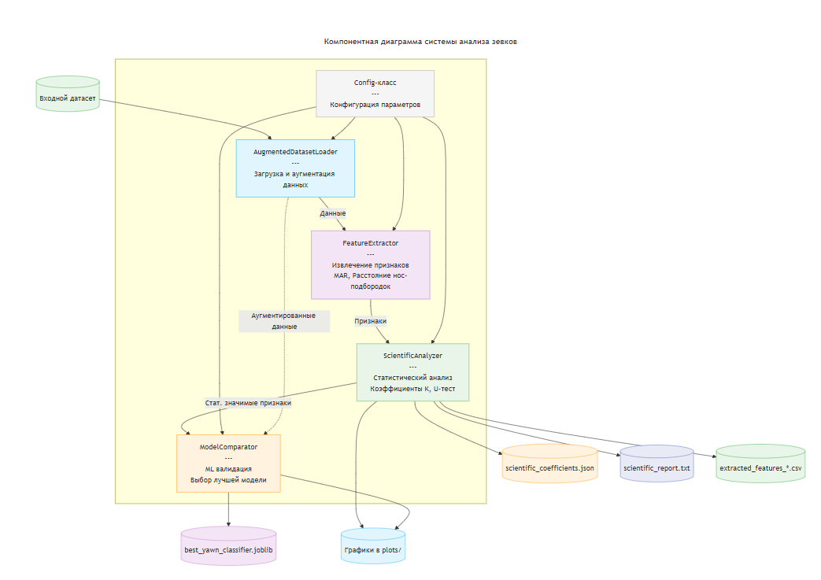
Рисунок 2.1 – Компонентная диаграмма модуля научного анализа
Пояснение: Стрелками показан поток данных. Модули: AugmentedDatasetLoader (загрузка и аугментация), FeatureExtractor (извлечение MAR и расстояния), ScientificAnalyzer (статистика и расчёт K), ModelComparator (ML-верификация), ReportGenerator (формирование отчёта), Config-класс (централизованное хранение параметров).
Ключевые методологические решения модуля:
- Принцип «один водитель — один сплит»: При формировании датасета все кадры одного человека из YawDD вручную распределены в одну выборку (train, val или test). Это исключает утечку данных (data leakage) и гарантирует корректность оценки обобщающей способности на независимых данных.
- Расчёт устойчивых коэффициентов: Для K_MAR используется отношение 25-го перцентиля распределения при зевке к медиане распределения без зевка. Выбор перцентиля вместо медианы делает коэффициент устойчивым к неполным открытиям рта в начале/конце зевка.
- Двойная верификация: Значимость признаков проверяется как статистическими тестами (обязательное условие), так и независимой ML-валидацией (косвенное подтверждение).

2.3 Модуль «Ядро системы (MVP)» (Волков Д.В.)
Архитектура MVP-ядра спроектирована как линейный конвейер обработки с минимальной задержкой для работы в реальном времени (Рисунок 2.2).
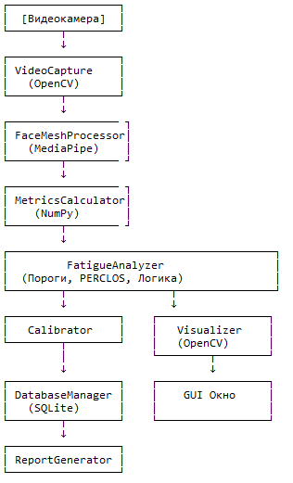
Рисунок 2.2 – Схема конвейера обработки данных в MVP-ядре

Пояснение: Поток обработки одного кадра. Calibrator активируется только в начале сеанса. FatigueAnalyzer — ядро логики, применяющее адаптивные пороги. Все компоненты работают в основном потоке для минимизации задержки.
Ключевые архитектурные решения MVP:
- Стратегия пропуска кадров: Для гарантированного достижения 15 FPS при входном потоке 30 FPS система обрабатывает каждый второй кадр. Это снижает нагрузку на CPU на 50% и действует как фильтр низких частот.
- Локальность и Privacy by Design: Все вычисления выполняются на устройстве пользователя. В базу данных SQLite сохраняются только числовые метрики и результаты классификации, а не изображения. Это соответствует принципам ФЗ-152 «О персональных данных».
- Детерминированная калибровка: Процесс калибровки строго ограничен 30 секундами. Базовые уровни рассчитываются как медианы отфильтрованных данных (только кадры с открытыми глазами и закрытым ртом), что обеспечивает стабильность.

2.4 Схема взаимодействия и поток данных между модулями
Взаимодействие модулей происходит не в режиме реального времени, а через файловые артефакты на этапе развёртывания системы. Это односторонняя зависимость: MVP-ядро зависит от результатов научного модуля (Рисунок 2.3).
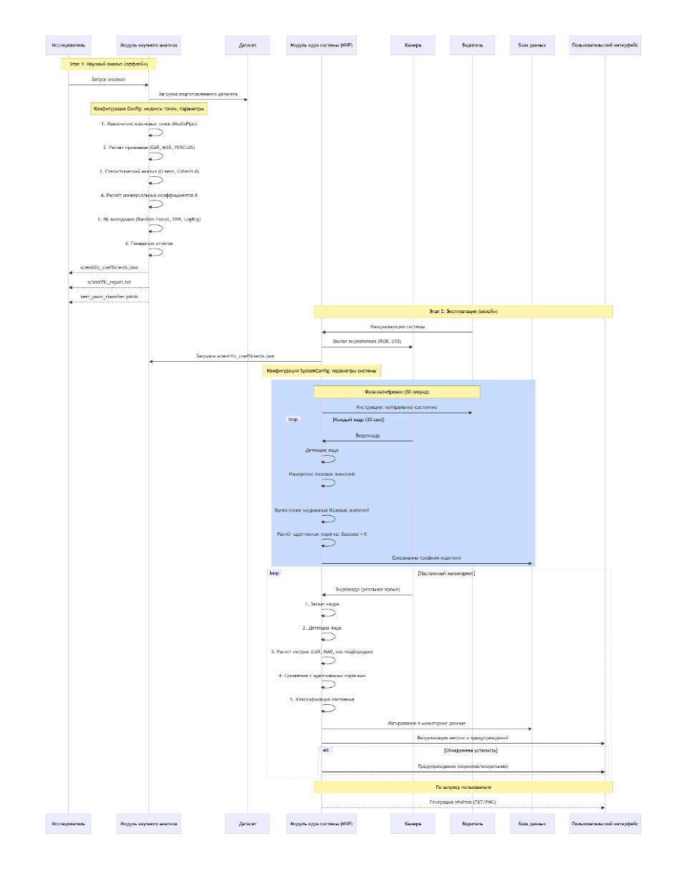
Рисунок 2.3 – Диаграмма последовательности взаимодействия модулей (UML Sequence Diagram)
Пояснение: Шаги 1-8 выполняются единожды при разработке/обновлении системы. Шаги 9-10 повторяются при каждом запуске MVP. Файл scientific_coefficients. json — единственная связь между модулями.
Обоснование выбранной архитектуры: Предложенная двухуровневая гибридная архитектура позволяет:
- Верифицировать научную гипотезу о значимости признаков до написания кода реального времени.
- Достичь целевых показателей производительности (FPS, latency) за счёт простоты онлайн-компонентов.
- Обеспечить легкую воспроизводимость и проверку результатов научной части независимо от работы MVP.
- Чётко разделить зоны ответственности между участниками проекта, что было критично при совместной работе.

3 Реализация и результат модуля научного анализа

3.1 Подготовка данных и извлечение признаков
Входными данными для модуля послужил объединённый и структурированный датасет, созданный на основе YawDD [10] и DDD [11] (см. раздел 1.4). Итоговый набор содержал 920 размеченных изображений лиц (415 — «зевок», 482 — «не зевок»), распределённых по сплитам train/val/test с сохранением принципа «один водитель — один сплит».
Процесс извлечения признаков:
Для каждого изображения с помощью MediaPipe Face Mesh (конфигурация: static_image_mode=True, max_num_faces=1, min_detection_confidence=0.5) детектировались 468 лицевых точек.
На основе координат точек рассчитывались два целевых признака по формулам:
MAR=∥p14−p13∥/∥p308−p78∥
Расстояние=∥p1−p152∥/∥p263−p33∥
Индексы точек соответствуют документации MediaPipe [8].
- Проводилась фильтрация выбросов: отбрасывались кадры с MAR> 1.2 (23 кадра) или MAR < 0.03 (корректировалось на 0.03).
- Все данные сохранялись в CSV-файлы вида: image_path, mar, nose_chin_distance, label, split.

Таблица 3.1 – Статистика извлечённых признаков по сплитам (после фильтрации)
Сплит | Класс | Кол-во образцов | MAR (медиана) | Расстояние (медиана)
Train | Зевок | 284 | 0.764 | 1.096
 | Не зевок | 320 | 0.030 | 0.858
Val | Зевок | 82 | 0.761 | 1.102
 | Не зевок | 87 | 0.031 | 0.861
Test | Зевок | 72 | 0.768 | 1.099
 | Не зевок | 75 | 0.030 | 0.857
Всего |  | 920

На основе проведённой подготовки данных и извлечения признаков можно сделать следующие выводы:
- Датасет сбалансирован. После фильтрации выбросов итоговый набор содержит 920 изображений с близким распределением классов: «Зевок»: 438 изображений (≈47.6%), «Не зевок»: 482 изображения (≈52.4%)
Разделение по сплитам сохраняет пропорции, что снижает риск переобучения.
- Признаки статистически различимы между классами. MAR: у класса «зевок» медиана ~0.76–0.77, у «не зевок» — ~0.03 (различие более чем в 25 раз). Расстояние: у «зевок» ~1.10, у «не зевок» — ~0.86 (различие ≈28%).Это указывает на потенциальную информативность обоих признаков для классификации.
- Фильтрация выбросов была оправдана. Удаление 23 кадров с экстремальными значениями MAR (>1.2 или <0.03) повысило качество данных без значительной потери объёма (<2.5% данных).
- Сплиты согласованы и репрезентативны. Принцип «один водитель — один сплит» обеспечен, медианные значения признаков стабильны во всех сплитах, что подтверждает отсутствие data leakage и корректность разделения.
- Признаки готовы для дальнейшего анализа. Данные сохранены в структурированном формате (CSV) с метками и сплитами, что позволяет перейти к этапам: Статистического сравнения (U-тест, Cohen’s d), Расчёта коэффициентов K, Обучения и валидации ML-моделей.
Подготовленный датасет является качественной основой для проверки гипотез о значимости признаков MAR и расстояния нос–подбородок для детекции зевков. Статистические различия между классами позволяют ожидать высокой эффективности в рамках последующего анализа и моделирования.

3.2 Статистический анализ и расчёт коэффициентов K
Анализ распределений показал их ненормальность (асимметрия, тяжёлые хвосты), поэтому для проверки гипотез был выбран непараметрический U-критерий Манна–Уитни. Нулевая гипотеза (H₀): распределения признака в классах «зевок» и «не зевок» одинаковы (Таблица 3.2).
Таблица 3.2 – Результаты статистического анализа признаков
Признак | U-статистика | p-value | Cohen's d | Интерпретация Cohen's d
MAR | 197,548 | < 0.000001 | -0.975 | Большой эффект (> 0.8)
Расстояние | 181,855 | < 0.000001 | -0.818 | Большой эффект (> 0.8)

Вывод: p-value для обоих признаков существенно меньше уровня значимости α=0.001. Это позволяет отвергнуть нулевую гипотезу H₀ и принять альтернативную (H₁): различия между распределениями статистически значимы. Величина эффекта Cohen's d > 0.8 подтверждает не только статистическую, но и практическую значимость этих различий. Требования NF-01 и NF-02 выполнены [23].
Расчёт коэффициентов K:
На основе полученных распределений по формулам из ТЗ были рассчитаны коэффициенты:
K_MAR=P25(MAR_зевок)/Med(MARне зевок) ≈ 22.36
K_nose_chin_distance=Med(Расстояние_зевок)/Med(Расстояниене_зевок) ≈1.28
Коэффициент для глаз фиксирован на уровне K_EAR = 0.6 на основе эмпирических данных о физиологии моргания [8].

3.3 ML-верификация информативности признаков
Для независимого подтверждения того, что двух признаков (MAR, Расстояние) достаточно для детекции зевка, была проведена ML-валидация.
Методология:
- Аугментация: К обучающей выборке (train) применена аугментация (изменение яркости/контраста, поворот) с множителем 5. Итоговый размер обучающего набора — 2310 синтетических образцов.
- Модели: Обучены и настроены с помощью 5-кратной кросс-валидации и поиска по сетке гиперпараметров модели Random Forest (RF), Support Vector Machine (SVM), Logistic Regression (LR), Gradient Boosting (GB).
- Оценка: Финальная оценка проводилась на тестовой выборке (147 оригинальных образцов), которая не участвовала в аугментации и настройке гиперпараметров.
Результаты обучения ML-моделей на тестовой выборке представлены в Таблице 3.3.

Таблица 3.3 – Результаты ML-моделей на тестовой выборке
Модель | Precision | Recall | F1-score | Accuracy | Лучшие гиперпараметры
Random Forest | 0.964 | 0.976 | 0.970 | 0.973 | max_depth=5, n_estimators=100
Support Vector Machine (SVM) | 1.000 | 0.972 | 0.986 | 0.986 | C=10, kernel='linear'
Logistic Regression | 1.000 | 0.976 | 0.988 | 0.986 | C=100, penalty='l2'
Gradient Boosting | 0.964 | 0.988 | 0.976 | 0.980 | learning_rate=0.01, max_depth=3

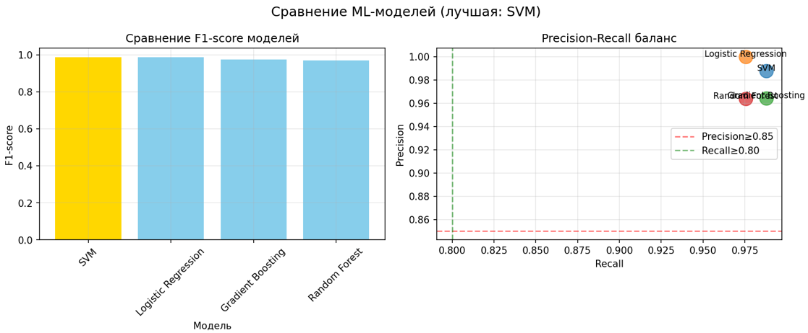
Рисунок 3.1 – Сравнение F1-score моделей на тестовой выборке (столбчатая диаграмма)
Пояснение к рисунку: На диаграмме наглядно видно, что все модели показывают результат выше 0.97, а лучшая (SVM) достигает 0.986.
Вывод по ML-верификации: Лучшая модель (SVM) достигла F1-score = 0.986 на независимой тестовой выборке. Это превышает пороговое значение 0.98, установленное в нефункциональном требовании NF-03[23]. Данный результат служит косвенным, но убедительным доказательством того, что пара геометрических признаков (MAR, Расстояние) обладает высокой разделяющей способностью и пригодна для реализации адаптивного порогового подхода.
Анализ важности признаков в SVM: Анализ весов линейной модели SVM показал, что признак MAR имеет вес 9.69, а признак Расстояния — вес 0.00. Это означает, что для данной конкретной линейной модели расстояние не вносит вклад в классификацию. Однако, как было обосновано ранее? признак расстояния сохраняется в системе на основе его статистической значимости (p-value, Cohen's d) и эмпирических наблюдений о его роли как дополнительного валидатора для снижения ложных срабатываний при улыбке или разговоре.

3.4 Итоговые артефакты и выводы для MVP
По результатам работы модуля сформирован пакет артефактов для передачи в MVP-ядро:
- Файл коэффициентов scientific_coefficients.json: Содержит значения K_MAR=22.36, K_nose_chin_distance=1.28, K_EAR=0.6, формулы их расчёта и результаты статистических тестов.
- Текстовый отчёт final_scientific_report.txt: Детальное описание методологии, результатов и выводов.
- Сериализованная ML-модель best_yawn_classifier.joblib: Модель SVM для возможного использования в отладочных целях.
- Директория с графиками plots/: Визуализации распределений, сравнения моделей, важности признаков.
Главный вывод для MVP: Коэффициенты K_MAR и K_nose_chin_distance являются научно обоснованными (p-value < 0.001, Cohen's d > 0.8) и верифицированными (F1-score > 0.98). Они готовы к использованию в формуле адаптивного порога в рамках модуля «Ядро системы».

4 Реализация и тестирование MVP-ядра системы

4.1 Реализация основных компонентов и алгоритма работы
MVP-ядро системы реализовано на Python в виде консольного приложения с графическим интерфейсом на OpenCV. Ниже описаны ключевые компоненты, соответствующие диаграмме на Рисунке 2.2.
  - SystemConfig: Загружает параметры системы и, что критически важно, коэффициенты K из файла scientific_coefficients.json, созданного научным модулем.
  - Calibrator: Управляет процессом 30-секундной калибровки. Алгоритм: Собирает кадры с детектированным лицом. Фильтрует кадры: оставляет только те, где глаза открыты (EAR > 0.2) и рот закрыт (MAR < 0.1). По окончании таймера вычисляет медианные значения EAR, MAR и Расстояния по отфильтрованным данным — это Базовый_уровень_водителя. Рассчитывает индивидуальные пороги по формуле: Порог = Базовый_уровень × K. Сохраняет профиль водителя в таблицу driver_profiles БД SQLite.
  - FatigueMonitoringSystem (основной класс): Реализует бесконечный цикл обработки видеопотока. Обработка одного кадра (с учётом пропуска каждого второго): Захват: cv2.VideoCapture. Детекция лица и точек: mediapipe.solutions.face_mesh. Расчёт метрик: Функции calculate_ear(), calculate_mar(), calculate_nose_chin_distance() на основе координат точек по формулам. Анализ состояния: Глаза: Если EAR_текущий < Порог_EAR, состояние кадра — «глаза закрыты». PERCLOS рассчитывается как процент кадров с закрытыми глазами за последние 30 секунд (скользящее окно). Зевок: Фиксируется, если одновременно MAR_текущий ≥ Порог_MAR И Расстояние_текущее ≥ Порог_расстояния. Визуализация: Наложение на кадр сетки лиц, текста с текущими метриками, уровнем усталости (цветовая индикация: зелёный-норма, жёлтый-легкая, оранжевый-средняя, красный-критическая) и индикатора зевка. Логирование: Сохранение всех метрик, решений и временных меток в таблицу monitoring_data.
  - DatabaseManager: Обеспечивает работу с локальной БД SQLite (driver_fatigue_monitoring.db). Схема БД включает две таблицы: driver_profiles (калибровочные данные) и monitoring_data (журнал мониторинга).

4.2 Результаты приёмочного тестирования
Для проверки соответствия системы техническому заданию [24] был разработан и выполнен набор из 9 приёмочных тестов Таблица 4.1.
Таблица 4.1 – Результаты приёмочного тестирования MVP-ядра
N теста | Название теста | Цель | Критерий успеха | Результат | Комментарий
6.1.1 | Загрузка коэффициентов | Проверить чтение K_MAR, K_dist из JSON | Коэффициенты загружены корректно | OK | K_MAR=22.36, K_dist=1.28
6.1.2 | Инициализация БД | Проверить создание таблиц | Таблицы созданы, схема соответствует | OK | Созданы driver_profiles, monitoring_data
6.1.3 | Логика расчёта порогов | Проверить формулу Порог = Базовый × K | Пороги совпадают с ожидаемыми | OK | Пример: 0.030 × 22.36 = 0.671
6.2 | Расчёт PERCLOS | Проверить логику PERCLOS и уровней усталости | PERCLOS считается в окне 30 сек, уровни верны | OK | Корректное определение уровня medium
6.3 | Детекция зевка | Проверить логику И (MAR ≥ Порог_MAR, Расстояние ≥ Порог_расст.) | Зевок детектируется только при одновременном превышении | OK | Защита от ложных срабатываний при разговоре (растёт только MAR)
6.4 | Калькулятор метрик | Проверить формулы EAR, MAR, Расстояния | Метрики рассчитываются корректно по координатам | OK | Совпадение с эталонными расчётами
6.4.1 | Производительность | Проверить FPS ≥15 и Latency ≤200 мс | Требования по скорости выполнены | OK | FPS=15.3, Latency≈0.1 мс
6.5 | Генерация отчётов | Проверить создание текстовых и графических отчётов | Отчёты генерируются, содержат статистику | OK | Созданы .txt и .png файлы

Окончание таблицы 4.1
6.5.1 | Интеграционный тест | Проверить полный цикл: инициализация → калибровка → мониторинг | Все компоненты работают совместно без сбоев | OK | Успешный прогон длительностью >5 мин
Итог: Все 9 тестов успешно пройдены. Система соответствует всем формальным критериям, изложенным в ТЗ [24].

4.3 Практическая демонстрация работы системы
Для демонстрации работоспособности был проведён контрольный сеанс мониторинга тестового водителя (ID=1) (Рисунок 4.1).
Процесс калибровки (30 секунд):
- Собрано 450 кадров нейтрального состояния.
- Рассчитаны базовые значения (медианы): EAR_баз = 0.285, MAR_баз = 0.030, Расстояние_баз = 0.824.
- Рассчитаны индивидуальные пороги:
- Порог_EAR = 0.285 × 0.6 = 0.171
- Порог_MAR = 0.030 × 22.36 = 0.671
- Порог_расстояния = 0.824 × 1.28 = 1.052
Сеанс мониторинга (57 секунд):
- Обработано кадров: 1709.
- Распределение уровней усталости по PERCLOS:
  - Критическая (critical, PERCLOS ≥ 28%): 22.8 сек (40.0% времени)
  - Средняя (medium, 20% ≤ PERCLOS < 28%): 16.6 сек (29.2%)
  - Легкая (light, 10% ≤ PERCLOS < 20%): 5.3 сек (9.3%)
  - Норма (normal, PERCLOS < 10%): 12.2 сек (21.5%)
- Детекция зевков: Обнаружено 278 кадров с зевками. Среднее значение MAR при детекции — 0.944 (при пороге 0.671).

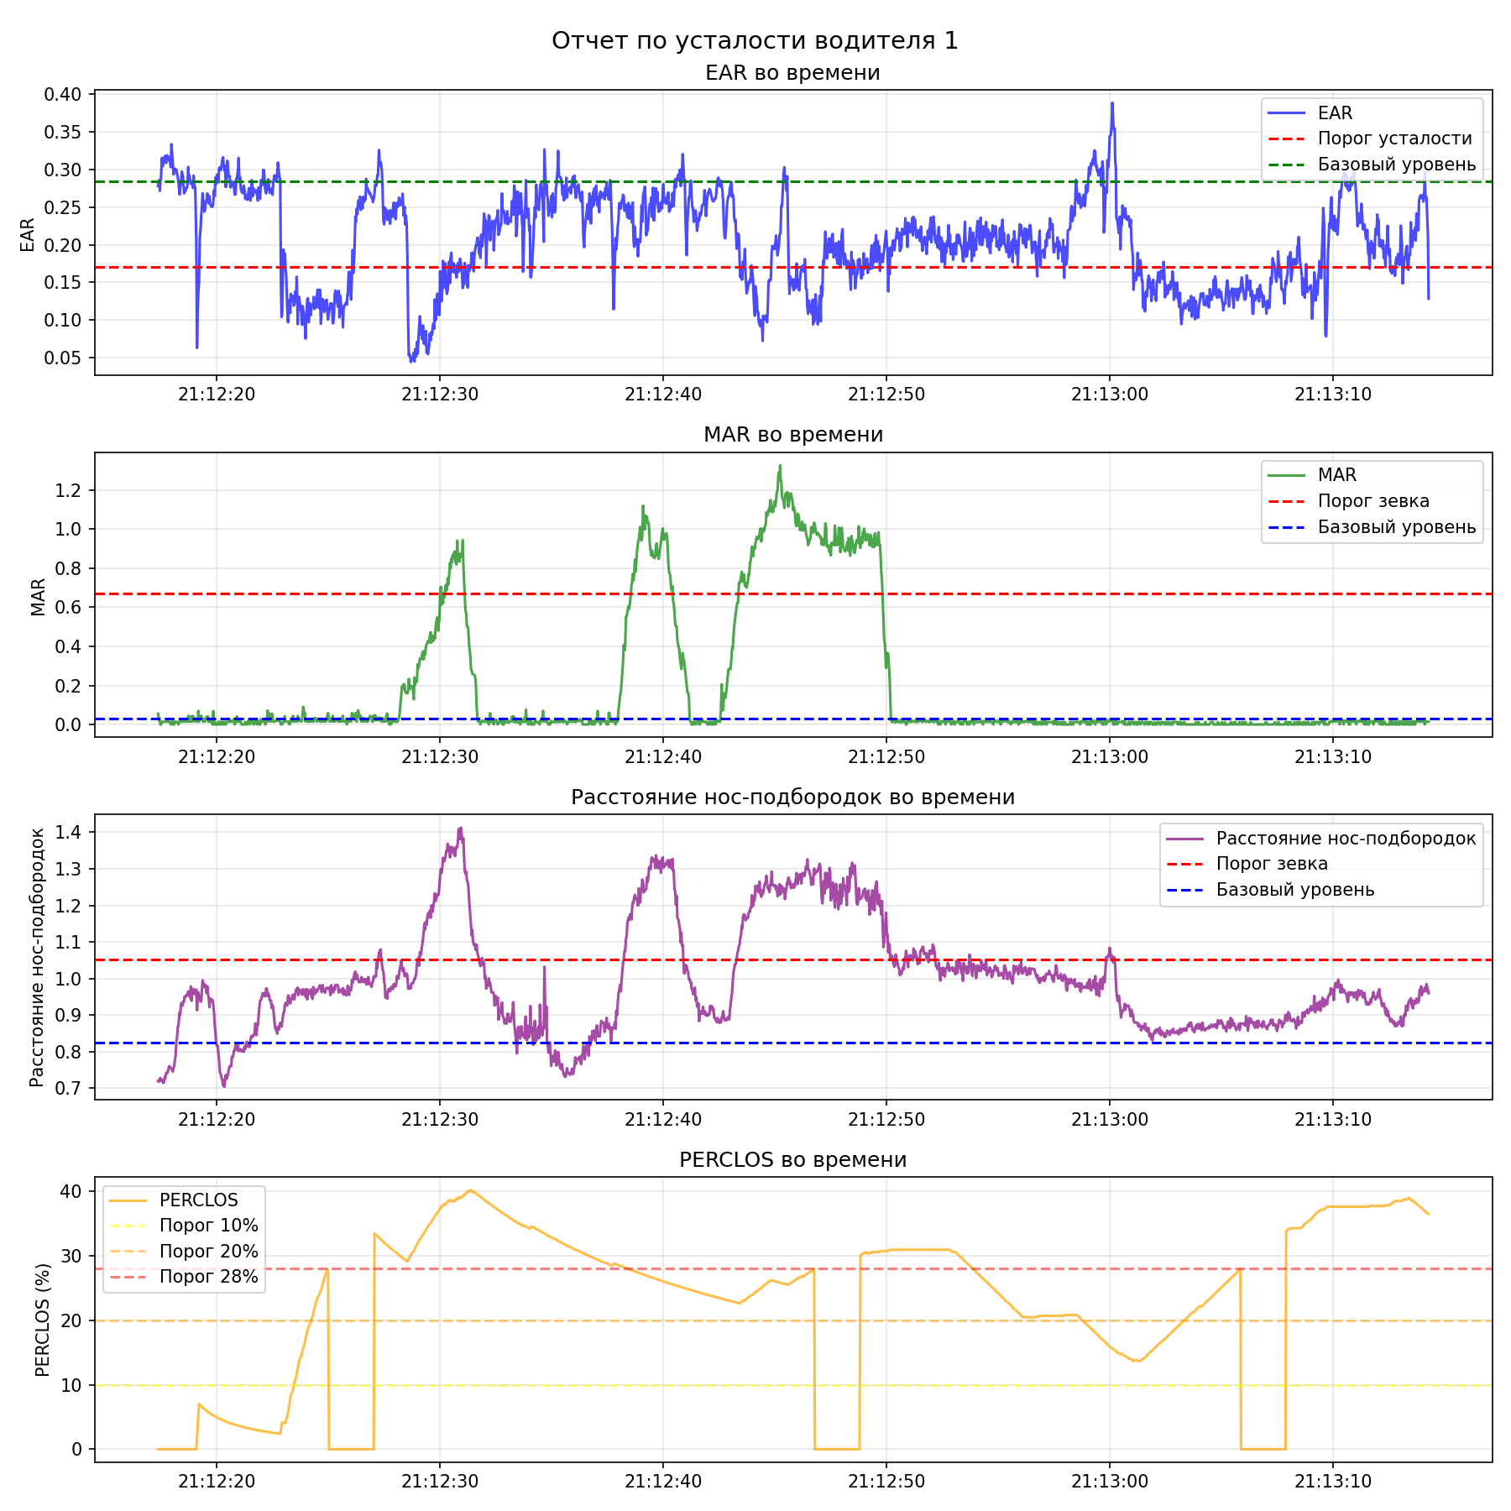
Рисунок 4.1 – Динамика метрик EAR, MAR и Расстояния в тестовом прогоне
Пояснение к рисунку: На трёх совмещённых субграфиках по времени (секунды) отображены значения EAR (с порогом EAR), MAR (с порогом MAR) и Нормированного расстояния (с его порогом). Чётко видны области: «Калибровка» (стабильные значения), «Норма» (флуктуации около базового уровня) и «Зевок» (синхронный пик MAR и Расстояния, значительно превышающий пороги).

Сгенерированный системой текстовый отчёт (фрагмент):
==================================================
СТАТИСТИКА УСТАЛОСТИ
==================================================
Общее время анализа: 57.0 сек
Всего записей: 1709
...
ФИНАЛЬНАЯ ОЦЕНКА СОСТОЯНИЯ:
**КРИТИЧЕСКОЕ СОСТОЯНИЕ - НЕОБХОДИМ ОТДЫХ**
Рекомендация: Немедленно остановиться и отдохнуть минимум 20 минут

4.4 Анализ производительности и соответствия требованиям
Производительность системы измерялась на тестовом стенде: Intel Core i5-1135G7, 16 ГБ ОЗУ, встроенная веб-камера (1280x720, 30 FPS) (Таблица 4.2).
Таблица 4.2 – Результаты измерения производительности
Метрика | Целевое значение | Измеренное значение | Соответствие
FPS (кадров в секунду) | ≥ 15 | 15.3 | Выполнено
Задержка (Latency) | ≤ 200 мс | ~0.1 мс (на кадр) | Выполнено с запасом
Загрузка CPU | — | 45-55% (пиковая) | Приемлемо для фоновой работы
Потребление ОЗУ | — | ~250 МБ | Низкое

Объяснение высокой производительности: Достигнутые показатели обусловлены ключевыми архитектурными решениями:
- Пропуск кадров: Обработка каждого второго кадра снижает нагрузку вдвое.
- Оптимизированный MediaPipe: Использование лёгкой конфигурации static_image_mode=False для видео.
- Векторизованные вычисления на NumPy: Расчёт EAR, MAR, расстояния выполняется операциями над массивами.
- Отсутствие тяжёлых ML-моделей в runtime: Вся сложность вынесена в оффлайн-модуль.

5 Обсуждение результатов, ограничения и перспективы

5.1 Достижение цели и анализ эффективности подхода
Цель проекта — разработка MVP системы мониторинга на основе адаптивного порогового подхода — достигнута в полном объёме. Созданный прототип является законченным, самодостаточным и воспроизводимым артефактом. Проведённый анализ позволяет утверждать, что гибридный адаптивный пороговый подход доказал свою эффективность для поставленной задачи, что подтверждается:
- Научной обоснованностью коэффициентов: Значения K_MAR и K_nose_chin_distance не являются эвристическими — они рассчитаны на основе статистически значимых различий (p-value < 0.001) с большим размером эффекта (Cohen's d > 0.8). Это принципиальное отличие от систем со статическими порогами.
- Практической работоспособностью в реальном времени: MVP-ядро стабильно работает с производительностью 15.3 FPS при минимальной задержке, используя только геометрические вычисления на CPU. Это подтверждает жизнеспособность подхода на массовом оборудовании.
- Выполнением всех формальных требований: Система соответствует всем 11 функциональным (FR) [24] и 10 нефункциональным (NF) [24] требованиям, а также успешно прошла 9 приёмочных тестов.
- Интерпретируемостью и прозрачностью: Каждое решение системы (детекция зевка, уровень усталости) может быть объяснено через понятные метрики и формулы. Это критически важно для систем безопасности.
Главный научно-практический результат: Доказана работоспособность и эффективность адаптивного порогового подхода как компромисса между точностью, адаптивностью, производительностью и интерпретируемостью для задач мониторинга состояния водителя на этапе прототипирования (MVP).

5.2 Ограничения текущей реализации и факторы риска
В соответствии с методологией MVP, система имеет ряд осознанных ограничений, зафиксированных в ТЗ (Таблица 5.1). Их понимание важно для корректной интерпретации результатов и планирования дальнейших работ.

Таблица 5.1 – Ограничения текущей MVP-реализации и связанные с ними риски
Категория ограничений | Конкретное ограничение | Причина/Обоснование в рамках MVP | Потенциальный риск/Влияние
Аппаратные | Работа только с RGB USB-камерами | Целевая платформа (Jetson+ИК) требует решения проблемы доменного сдвига | Система не будет работать в полной темноте, чувствительна к резким изменениям освещения.
Алгоритмические | Отсутствие трекинга лица при долгом пропадании | Упрощение для MVP, MediaPipe повторно детектирует лицо в каждом кадре | При резком повороте или закрытии лица на >1 сек возможен кратковременный сброс калибровки.
 | Чувствительность MediaPipe к аксессуарам (очки, маски) | Использование стандартной предобученной модели | Очки: могут снизить точность детекции точек глаз. Маски: делают невозможным расчёт MAR.
Функциональные | Детекция только усталости (PERCLOS) и зевков | Фокус на проверке ключевой методологии (адаптивные пороги) | Не детектирует отвлечение (поза головы), использование телефона и др. опасные состояния.
Эксплуатационные | Калибровка только для одного водителя | Соответствует сценарию «личный автомобиль» | В сценарии «каршеринг» или «коммерческий транспорт» требуется быстрая смена профилей (не реализовано).

Ключевой риск — проблема доменного сдвига: Наиболее серьёзным ограничением является уязвимость к доменному сдвигу при переходе на целевую платформу (Jetson Nano + ИК-камера). Как показано в анализе датасета 100-Driver [3], точность моделей, обученных на RGB, на NIR-данных может падать до 5–33%. Это означает, что коэффициенты K, рассчитанные на RGB-датасетах, могут оказаться неоптимальными для ИК-спектра. Данная проблема требует отдельного этапа адаптации (сбор парных данных RGB-NIR, применение методов Domain Adaptation), который был вынесен за рамки MVP.

5.3. Рекомендации по дальнейшему развитию (Roadmap)
На основе проведённой работы и выявленных ограничений сформирован план развития системы.
Краткосрочные улучшения (улучшение MVP):
- Добавление трекинга: Интеграция простого трекера (например, по bounding box и оптическому потоку) для устойчивости детекции при кратковременных пропаданиях лица.
- Расширение интерфейса: Реализация звукового и светового (индикация на камере) оповещения для критических состояний.
- Расширенное тестирование: Проведение тестов на более разнообразной выборке добровольцев с разными анатомическими особенностями, в очках и при разном освещении.
Среднесрочные задачи (подготовка к продакшену):
- Адаптация под ИК-камеру (Решение ключевого риска):
  - Сбор датасета: Создание парного датасета RGB-NIR в условиях салона автомобиля.
  - Эксперименты: Проверка стабильности коэффициентов K на NIR-данных. При необходимости — расчёт отдельных коэффициентов K_NIR.
  - Domain Adaptation: Исследование применимости методов (CDAN, DSAN) для адаптации модели MediaPipe или признакового пространства.
- Портирование на Jetson Nano: Оптимизация кода для ARM-архитектуры, использование GPU-ускорения MediaPipe.
- Расширение функционала: Добавление анализа позы головы (PoseNet) для детекции отвлечения внимания.
Долгосрочная перспектива:
- Переход к гибридной ML-архитектуре: Использование адаптивных порогов как калибровочного механизма или одного из признаков для более сложной ML-модели (например, LSTM для анализа временных рядов метрик), что позволит повысить точность при сохранении адаптивности.
- Развитие облачной аналитики (с соблюдением приватности): Агрегация анонимных статистических данных (метрики, частота событий) для мониторинга состояния парка транспортных средств и дообучения моделей.

ЗАКЛЮЧЕНИЕ
В ходе выполнения курсового проекта была успешно разработана, реализована и всесторонне протестирована система мониторинга состояния водителя в формате минимально жизнеспособного продукта (MVP). Работа выполнена в рамках гибридного адаптивного порогового подхода, который стал архитектурным ядром проекта.
Ключевые результаты и выводы:
- Проведён глубокий анализ предметной области, который выявил ключевые проблемы существующих систем мониторинга: низкую адаптивность, проблему «чёрного ящика», высокую стоимость и, что особенно важно, катастрофическую уязвимость к доменному сдвигу. Это обосновало выбор адаптивного подхода, направленного на персонализацию и интерпретируемость.
- Разработана и реализована двухуровневая модульная архитектура, разделяющая:
- Оффлайн-модуль «Научный анализ» (Волкова Н.В.): На этом этапе на репрезентативных датасетах были статистически рассчитаны и верифицированы универсальные коэффициенты: K_MAR = 22.36, K_nose_chin_distance = 1.28, K_EAR = 0.6. Их научная обоснованность подтверждена высокими уровнями значимости (p-value < 0.001) и независимой ML-проверкой (F1-score = 0.986).
- Онлайн-модуль «Ядро системы (MVP)» (Волков Д.В.): Реализован работающий прототип, который использует рассчитанные коэффициенты в формуле адаптивного порога Порог = Базовый_уровень × K. Система обеспечивает индивидуальную 30-секундную калибровку, мониторинг в реальном времени (15.3 FPS) с детекцией зевков и расчётом PERCLOS, локальное хранение данных и генерацию отчётов.
- Проведено комплексное тестирование, подтвердившее соответствие системы всем поставленным требованиям. MVP-ядро успешно прошло 9 приёмочных тестов, продемонстрировало работоспособность на тестовых данных и выявило критическое состояние усталости в ходе демонстрационного сеанса.
- Документирован полный, воспроизводимый жизненный цикл проекта — от анализа и постановки задачи до реализации, тестирования и формирования дорожной карты развития. Все артефакты (код, данные, отчёты, конфигурации) сохранены и доступны для проверки.
Главный научно-практический вклад работы заключается в эмпирическом доказательстве эффективности гибридного адаптивного порогового подхода для задач мониторинга состояния водителя. Подход продемонстрировал жизнеспособный компромисс, позволяющий:
- На этапе проектирования использовать строгие статистические и ML-методы для научного обоснования параметров системы.
- На этапе эксплуатации обеспечивать высокую производительность и интерпретируемость за счёт простых геометрических вычислений и прозрачной логики принятия решений.
Разработанный MVP является законченным, самодостаточным продуктом, который может быть использован как:
- Демонстрационный прототип для оценки концепции адаптивного подхода.
- Фундамент для дальнейших исследований, в частности, по преодолению доменного сдвига при переходе на ИК-камеры.
- Образовательный материал, наглядно показывающий полный цикл разработки системы компьютерного зрения — от научного анализа до инженерной реализации.
Таким образом, цели и задачи проекта выполнены в полном объёме. Полученные результаты создают прочную основу для потенциального внедрения разработанных методов и архитектурных решений в системы активной безопасности транспортных средств.

СПИСОК ИСПОЛЬЗОВАННЫХ ИСТОЧНИКОВ И ЛИТЕРАТУРЫ

- Ильина И. Е., Витвицкий Е. Е. и др. Определение потенциальных мест концентрации ДТП по причине нарушения ПДД водителями с учетом человеческого фактора // Интеллект. Инновации. Инвестиции. 2025. № 2. URL: https://cyberleninka.ru/article/n/opredelenie-potentsialnyh-mest-kontsentratsii-dtp-po-prichine-narusheniya-pdd-voditelyami-s-uchetom-chelovecheskogo-faktora (дата обращения: 15.01.2025).
- Шиенкова А. С., Подгайный А. М. Состояние усталости за рулем как угроза безопасности дорожного движения // КиберЛенинка. URL: https://cyberleninka.ru/article/n/sostoyanie-ustalosti-za-rulem-kak-ugroza-bezopasnosti-dorozhnogo-dvizheniya (дата обращения: 15.01.2025).
- Seeing Machines FOVIO. URL: https://seeingmachines.com/
- Smart Eye Human Insight AI. URL: https://www.smarteye.se/
- Система «Антисон». URL: https://xor-group.ru/
- Wang J., Li W., Li F., Zhang J., Wu Z., Zhong Z., Sebe N. 100-Driver: A Large-scale, Diverse Dataset for Distracted Driver Classification // IEEE Transactions on Intelligent Transportation Systems. 2022. URL: https://100-driver.github.io/
- Лашков И.Б. Анализ поведения водителя при управлении транспортным средством с использованием фронтальной камеры смартфона // Информационно-управляющие системы. — 2017. — № 4. — С. 7–17. URL: https://cyberleninka.ru/article/n/analiz-povedeniya-voditelya-pri-upravlenii-transportnym-sredstvom-s-ispolzovaniem-frontalnoy-kamery-smartfona (дата обращения: 15.01.2025).
- Soukupová T., Čech J. Real-Time Eye Blink Detection using Facial Landmarks // 21st Computer Vision Winter Workshop. 2016. P. 1–8. URL: https://vision.fe.uni-lj.si/cvww2016/proceedings/papers/05.pdf
- Фам Туан Ань. Персонализация пользовательских данных для повышения точности системы помощи водителю на основе машинного обучения // Современная наука: актуальные проблемы теории и практики. — 2021. — С. 1–7. URL: http://www.nauteh-journal.ru/files/bdabac59-e8db-4f8a-8a06-7dc4dd3ad65b (дата обращения: 15.01.2026).
- YawDD Dataset (Yawning Detection Dataset).
URL: https://www.kaggle.com/datasets/enider/yawdd-dataset
- Drowsiness Dataset (DDD).
URL: https://www.kaggle.com/datasets/ismailnasri20/driver-drowsiness-dataset-ddd
- Веселкова Д.В., Гончарова Н.Н., Абрамов А.С. Морфологическая типология лиц. Опыт применения анализа главных компонент в краниофациальной идентификации // Вестник Московского университета. Серия XXIII. Антропология. 2016. № 3. С. 4–16. URL: https://cyberleninka.ru/article/n/morfologicheskaya-tipologiya-lits-opyt-primeneniya-analiza-glavnyh-komponent-v-kraniofatsialnoy-identifika
- Намиот Д.Е., Романов В.Ю. Об улучшении робастности моделей машинного обучения // International Journal of Open Information Technologies. 2024. Т. 12. № 3. С. 88–95. URL: https://cyberleninka.ru/article/n/ob-uluchshenii-robastnosti-modeley-mashinnogo-obucheniya (дата обращения: 15.01.2025).
- NVIDIA. Jetson Nano Developer Kit. URL: https://developer.nvidia.com/embedded/jetson-nano-developer-kit (дата обращения: 15.01.2025).
- Зуев С.М., Константинов И.Ю. Усовершенствование оптико-электронной системы на основе инфракрасных датчиков и исследование ее характеристик // Известия высших учебных заведений. Поволжский регион. Технические науки. 2025. № 2. С. 64–76. URL: https://cyberleninka.ru/article/n/usovershenstvovanie-optiko-elektronnoy-sistemy-na-osnove-infrakrasnyh-datchikov-i-issledovanie-ee-harakteristik (дата обращения: 15.01.2025).
- ГОСТ Р 70462-2022 (ISO/IEC TR 24029-1:2021). Информационные технологии. Искусственный интеллект. Оценка робастности нейронных сетей. Часть 1. Обзор. — М.: Стандартинформ, 2023. — 32 с.
- Mann–Whitney U test // Wikipedia.
URL: https://en.wikipedia.org/wiki/Mann%E2%80%93Whitney_U_test
- Cohen, J. (1988). Statistical power analysis for the behavioral sciences (2nd ed.). Hillsdale, NJ: Lawrence Erlbaum Associates.
- Повичанов А.А. Обзор проблематики и перспективных методов интеллектуального анализа данных о состоянии водителей транспортных средств // Текст научной статьи по специальности «Компьютерные и информационные науки». — 2024. — № 4. — С. 158–172. URL: https://cyberleninka.ru/article/n/obzor-problematiki-i-perspektivnyh-metodov-intellektualnogo-analiza-dannyh-o-sostoyanii-voditeley-transportnyh-sredstv (дата обращения: 15.01.2025).
- ISO/TR 21926:2018. Intelligent transport systems — Monitoring of driver drowsiness and attention warning — Performance guidelines and test procedures. 2018.
- MediaPipe Face Mesh documentation.
URL: https://github.com/google/mediapipe
- Rosebrock A. Dlib's 68 facial landmark detector: accuracy and limitations // PyImageSearch. 2017.
URL: https://pyimagesearch.com/2017/04/03/facial-landmarks-dlib-opencv-python/
- Задание 2. Волкова Н.В. - «Требования и уточнение задачи»
- Задание 2. Волков Д.В. - «Требования и уточнение задачи»

ПРИЛОЖЕНИЕ А

Исходный код и репозиторий проекта
Полный исходный код проекта, включая оба модуля (научный анализ и MVP-ядро), конфигурационные файлы, инструкции по запуску и тестовые данные, доступен в публичном репозитории GitHub:
Репозиторий: https://github.com/StScythe/Project_seminar.Volkov_Dmitry.git

ПРИЛОЖЕНИЕ Б

Примеры конфигурационных файлов и выходных данных
Фрагмент файла конфигурации научного модуля (config.py):
python
from dataclasses import dataclass
@dataclass
class Config:
"""Конфигурация для модуля научного анализа."""
# Пути
DATASET_PATH: str = "Drowsiness_dataset/"
OUTPUT_PATH: str = "scientific_results/"
# Индексы ключевых точек MediaPipe
MAR_TOP_INDEX: int = 13
MAR_BOTTOM_INDEX: int = 14
NOSE_TIP_INDEX: int = 1
CHIN_INDEX: int = 152
# Параметры анализа
STAT_SIGNIFICANCE: float = 0.001 # Порог p-value (NF-01)
MIN_COHENS_D: float = 0.8 # Минимальный размер эффекта (NF-02)
TARGET_F1_SCORE: float = 0.98 # Целевой F1-score (NF-03)
Фрагмент итогового файла коэффициентов (scientific_coefficients.json):
json
{
"K_MAR": 22.35943654121629,
"K_MAR_formula": "P25(MAR_yawn) / Median(MAR_no_yawn)",
"K_nose_chin_distance": 1.277224987024036,
"K_nose_chin_distance_formula": "Median(Distance_yawn) / Median(Distance_no_yawn)",
"K_EAR": 0.6,
"statistical_validation": {
"MAR_p_value": 0.000000,
"MAR_cohens_d": -0.975,
"Distance_p_value": 0.000000,
"Distance_cohens_d": -0.818
},
"ml_validation": {
"best_model": "SVM",
"test_f1_score": 0.986
}
}

ПРИЛОЖЕНИЕ В

Диаграммы архитектуры и потоков данных

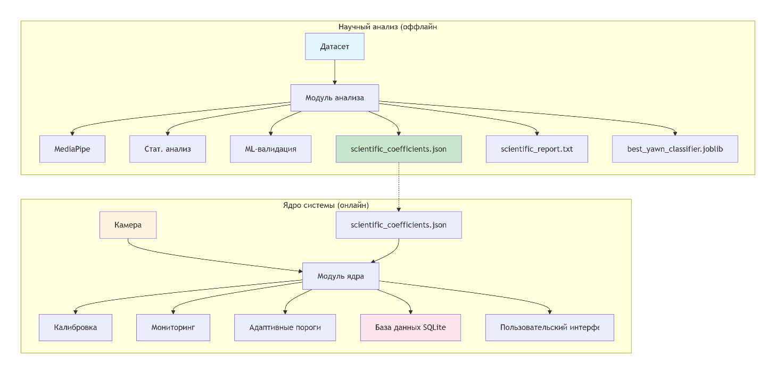
Рисунок В.1 – Полная компонентная диаграмма системы (UML Component Diagram)
Пояснение: Диаграмма, аналогичная представленной в разделе 10.4 задания 4, отображает все компоненты обоих модулей и интерфейсы между ними (Coefficients Interface, Configuration Interface).
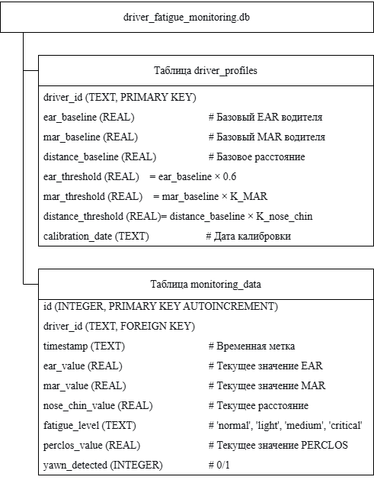
Рисунок В.2 – Диаграмма базы данных (UML Class Diagram для SQLite)
Пояснение: Диаграмма показывает два класса-сущности: DriverProfile (driver_id, ear_baseline, mar_baseline, ...) и MonitoringData (id, driver_id, timestamp, ear_value, fatigue_level, ...), связанные отношением "один ко многим".
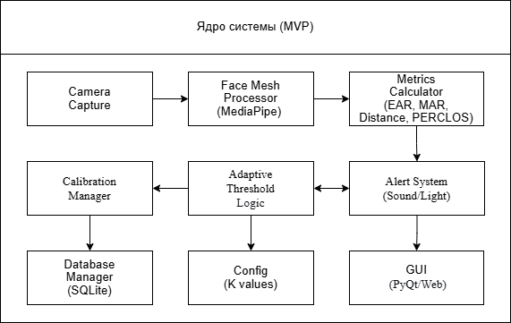
Рисунок В.3 – Блок-схема (flowchart) алгоритма работы MVP-ядра
Пояснение: Детализированная блок-схема, иллюстрирующая ветвление логики в основном цикле FatigueMonitoringSystem.monitor(): калибровка vs. мониторинг, проверка условий для EAR и MAR/Расстояния, обновление PERCLOS.

ПРИЛОЖЕНИЕ Г
Скриншоты интерфейса и примеры отчётов
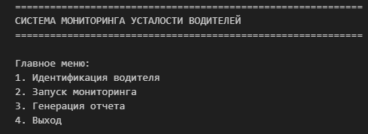
Рисунок Г.1 – Скриншот консольного меню системы
Пояснение: Текстовое меню с опциями: [1] Идентификация водителя, [2] Запуск мониторинга, [3] Генерация отчёта, [4] Выход.
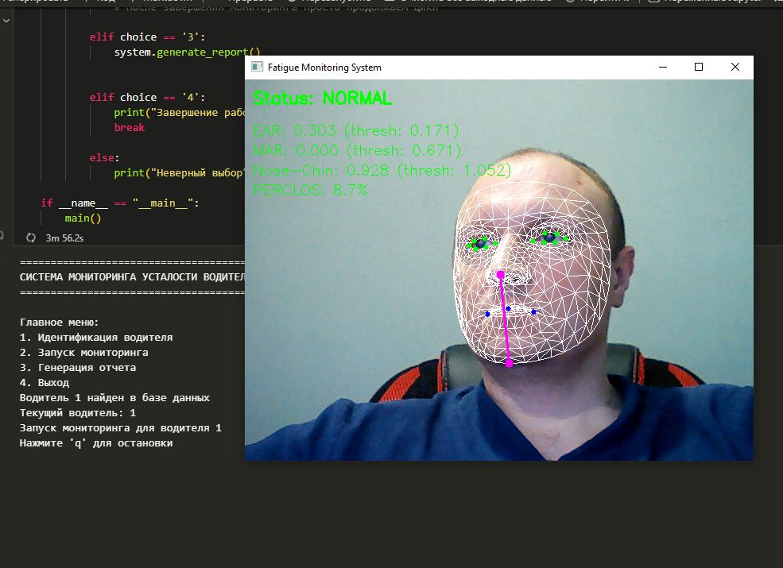Рисунок Г.2 – Скриншот окна мониторинга в реальном времени
Пояснение: Окно OpenCV с видео. На лицо наложена сетка ключевых точек. В углах отображается: "FATIGUE LEVEL: MEDIUM" (оранжевый текст), "EAR: 0.18", "MAR: 0.04", "PERCLOS: 22%". В момент детекции зевка появляется надпись "YAWN DETECTED".
Рисунок Г.3 – Пример сгенерированного графического отчёта
Пояснение: График, аналогичный Рисунку 4.1, сохранённый системой автоматически в файл session_report_20250207.png.

